Введение
Если принять, что структура это любое подразделение на связанные в определённом порядке части, то размерную структуру популяции можно определить как соотношение между собой численостей особей разного размера (Яблоков, 1987). Вместе с тем, для экологов гораздо большую информацию несет не размерная, а возрастная структура популяции (ссылка). Анализируя возрастную структуру популяции, можно прогнозировать ее будущее и понять, какие факторы действовали на нее в прошлом (Чебышев ,2010). Однако для большинства животных надежное определение возраста недоступно из-за отсутствия у них хорошо выраженных темпо-фиксирующих структур, наподобие колец зимней остановки роста у деревьев. Поэтому размерная структура часто рассматривается как некоторый заменитель для анализа возрастной структуры (Буяновский, 2004) и практикующие экологи обычно транслируют размерную структуру в возрастную (Хайтов, 1999). В связи с указанной проблемой, наиболее интересными становятся объекты, у которых можно одновременно изучать и размерный, и возрастной состав популяции. Таким счастливым исключением являются двустворчатые моллюски.
У многих двустворчатых моллюсков, которые образуют плотные населения, возрастная и размерная структура демонстрируют многолетние циклические изменения (Наумов, 2006). К числу таких форм относятся обитающие на литорали Mytilus edulis, Macoma balthica и Mya arenaria (Луканин и др., 1986; Максимович и др., 1991; Герасимова, 2000, 2001). Хуже изучены сублиторальные виды Yoldia hyperborea, Serripes groenlandicus и Macoma calcarea (Герасимова, 2000, 2001). И у литоральных, и у сублиторальных видов отмечено, что помимо периодического роста и падения плотности и биомассы, наблюдается и периодичность в оседании молоди (Луканин и др., 1986, а, б, 1889, 1990; Максимович и др., 1991 Maximovich, Gerasimova, 2003). Эти периодические оседания молоди случаются в периоды, когда плотность поселения взрослых особей падает (Наумов, 2006). Таким образом, период описанных циклов должен быть близок к продолжительности жизни моллюсков (Наумов, 2006).
Среди сублиторальных двустворок есть особенные виды, продолжительность жизни которых может достигать многих десятилетий или даже столетий (Наумов, 2006). К числу таких долгожителей относятся Astarte (Tridonta) borialis (Schumacher, 1817), доказанная продолжительность жизни которой может достигать 30 лет и, вероятно, может быть больше (Moss et al., 2017). При этом цикличность в популяциях долгоживущих видов lj cb[ gjh показана не была.
Единственный надежный способ описать многолетнюю динамику популяций столь долгоживущих видов - это проведение мониторинга их популяций. Начиная с 1978 года Лабораторией Экологии морского бентоса проводятся мониторинговые исследования в Илистой губе острова Горелый (Лувеньгский архипелаг, Кандалакшский залив, Белое море). Илистая губа (рис. ++) — это небольшой залив с глубиной до 8 м, ширина залива составляет 100 м, длина 200 м (Хайтов, 1999). Илистая губа хорошо защищена от волн, что позволяет накапливаться органическим детриту. На протяжении нескольких десятилетий в фокусе этого мониторинга была, в числе прочих, и популяция A.borealis (Хайтов, 1999). Было показано, что возрастная структура популяции A. borealis характеризуется полным отсутствием молоди в течение нескольких десятилетий (Хайтов, 1999), несмотря на то, что половые продукты были найдены у всех взрослых особей (Иванова, 1998). Однако в 2000-ых годах в этой популяции был зафиксирован приток молоди, которая стала заселять акваторию на фоне почти полного вымирания старых особей (Skazina et al., 2012). Была выдвинута гипотеза, согласно которой приток молоди A. borealis вызван тем, что яйца моллюсков могут развиваться только после прикрепления к твёрдому субстрату, дефицит которого наблюдается в илистом грунте, где обитают моллюски. По мере отмирания старых особей появляются створки погибших моллюсков, к которым и прикрепляются развивающиеся яйца, что и обеспечивает успех пополнения (Skazina et al., 2012).
Смена генераций моллюсков позволяет поставить вопрос о том, будут ли вновь вселившиеся особи расти так же, как росли моллюски предшествующего поколения, а так же будут ли молодые особи жить там же, где и прошлая генерация. Является ли заселение единичным или данный процесс продолжается в течение нескольких лет? А так же, опираясь на новые данные мониторинга нужно проверить, является ли гипотеза о роли мертвых раковин, как субстрата, необходимого для пополнения, состоятельной или нужно искать другие механизмы наблюдаемых изменений. Попытке ответить на поставленные вопросы и посвящена данная работа.

Материал и методика
Материалом для данной работы послужили сборы зимних Беломорских экспедиций Лаборатории экологии морского бентоса в 1987 — 2019 (А точно 2019? Мне казалось, что последняя съемка была в 2018 г.) , а так же летних экспедиций 2022-2023 гг. в Илистой губе острова Горелый (Лувеньгский архипелаг, Кандалакшский залив, Белое море, территория Кандалашского заповедника).
В период с 1987 — 2019 пробы брались с помощью дночерпателя Петерсена с площадью захвата 1/40 кв.м, через просверлённые во льду лунки на стандартных станциях (рис. 1) На каждой станции было взято по 4 пробы, которые сразу объединялись, таким образом, на каждой станции был получен материал с площади 0.1 м.кв.
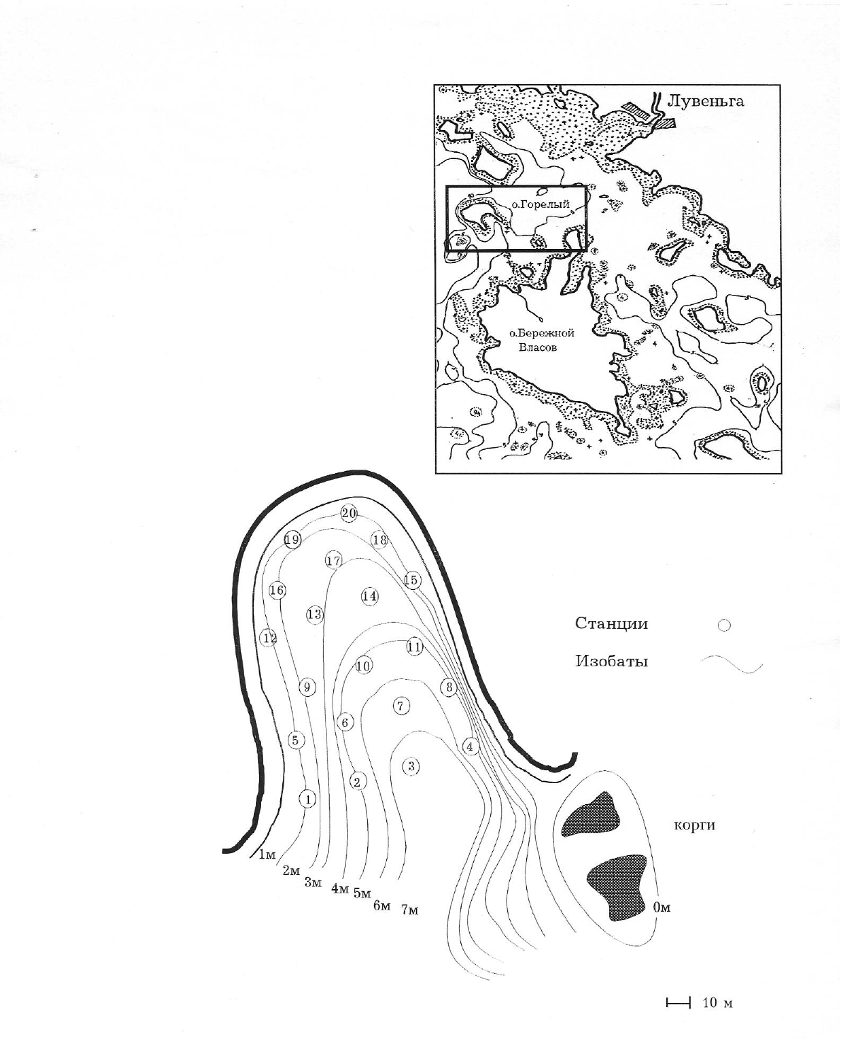
Рис. ++. Карта-схема Илистой губы и располажение стандартных станций мониторинга (из Хайтов, 1999).

Грунт промывали через почвенное сито (диаметр ячейки 0,5 мм) и тщательно разбирался в кюветах. Наряду с остальными животными выбирались A. borealis, причём как живые моллюски, так и раковины мертвых особей. Все моллюски были измерены с помощью штангенциркуля с точностью до 0,1 мм (измерялась длина раковины).
В период 2022 — 2023 пробы брали летом, по 1 пробе на район каждой станции. Раковины моллюсков фиксировались в 95% спирт. Далее раковины живых моллюсков 2022 и 2023 годов заливались в эпоксидную смолу, после застывания делали спил в районе замка и отшлифовали мелкой наждачной бумагой. После отшлифовки на срез капали столовым уксусом, и по прошествии нескольких минут смывали водой. Полученную обработанную раковину помещали под бинокуляр и делали фото-снимок с помощью цифровой камеры при увеличении +++. По снимку, после цифрового контрастирования подсчитывали число слоев нарастания раковины (Рис. 1,2) В общей сложности было обработано 20 раковин.
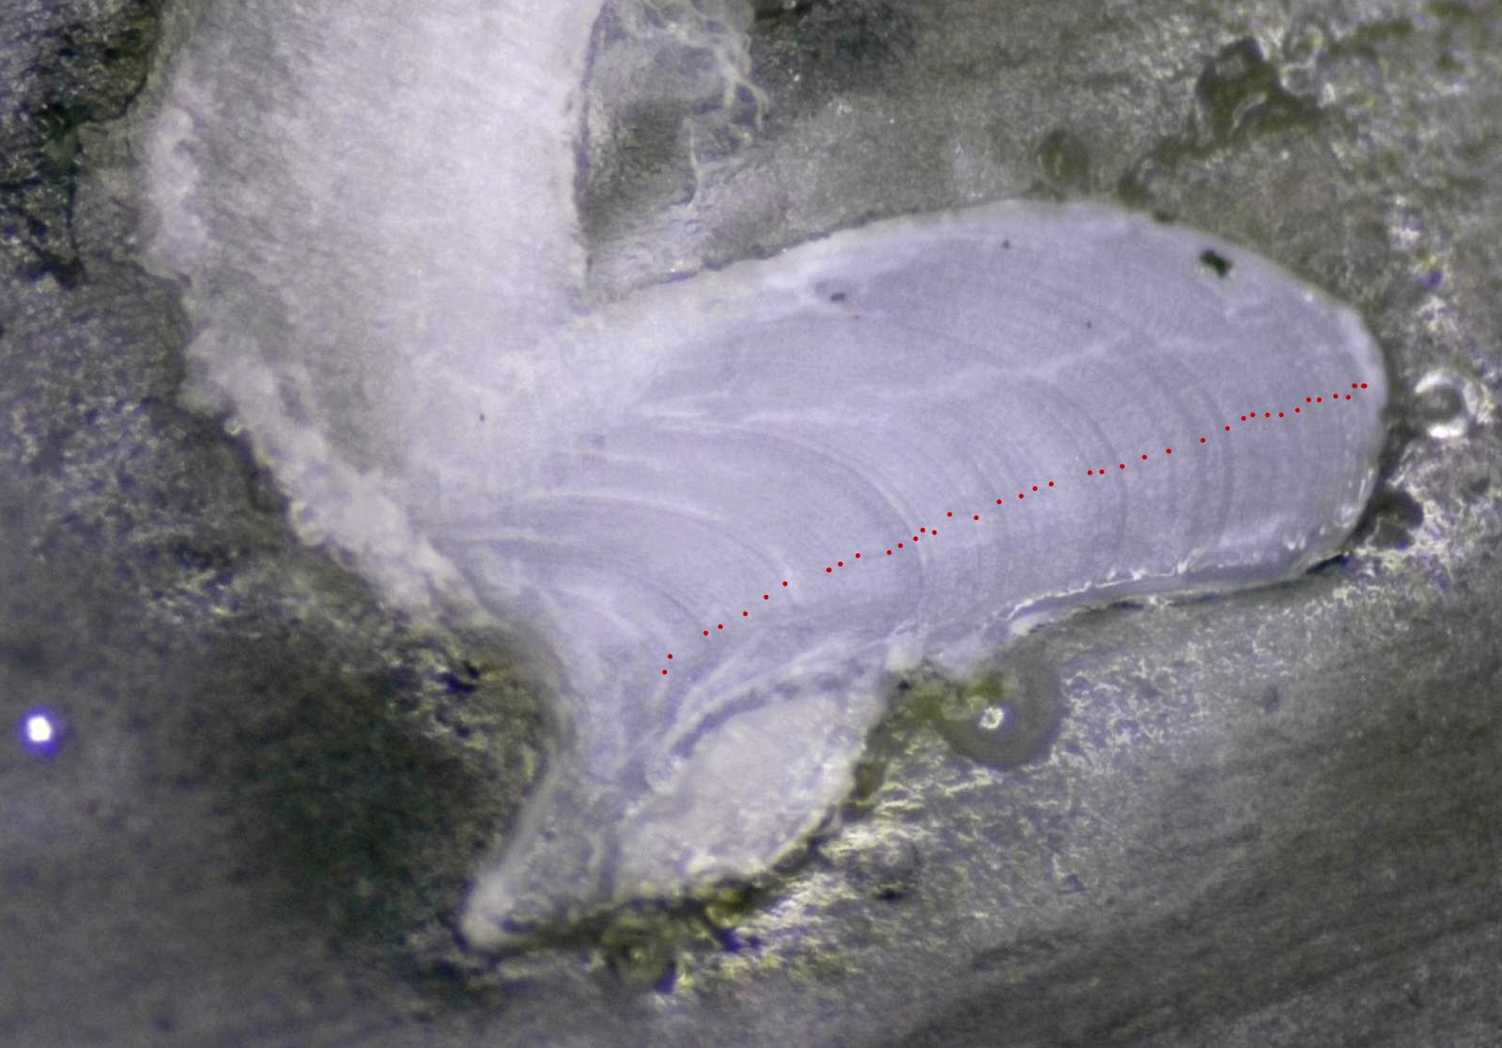

Рис. 1. Спилы раковин с высотой 16 мм
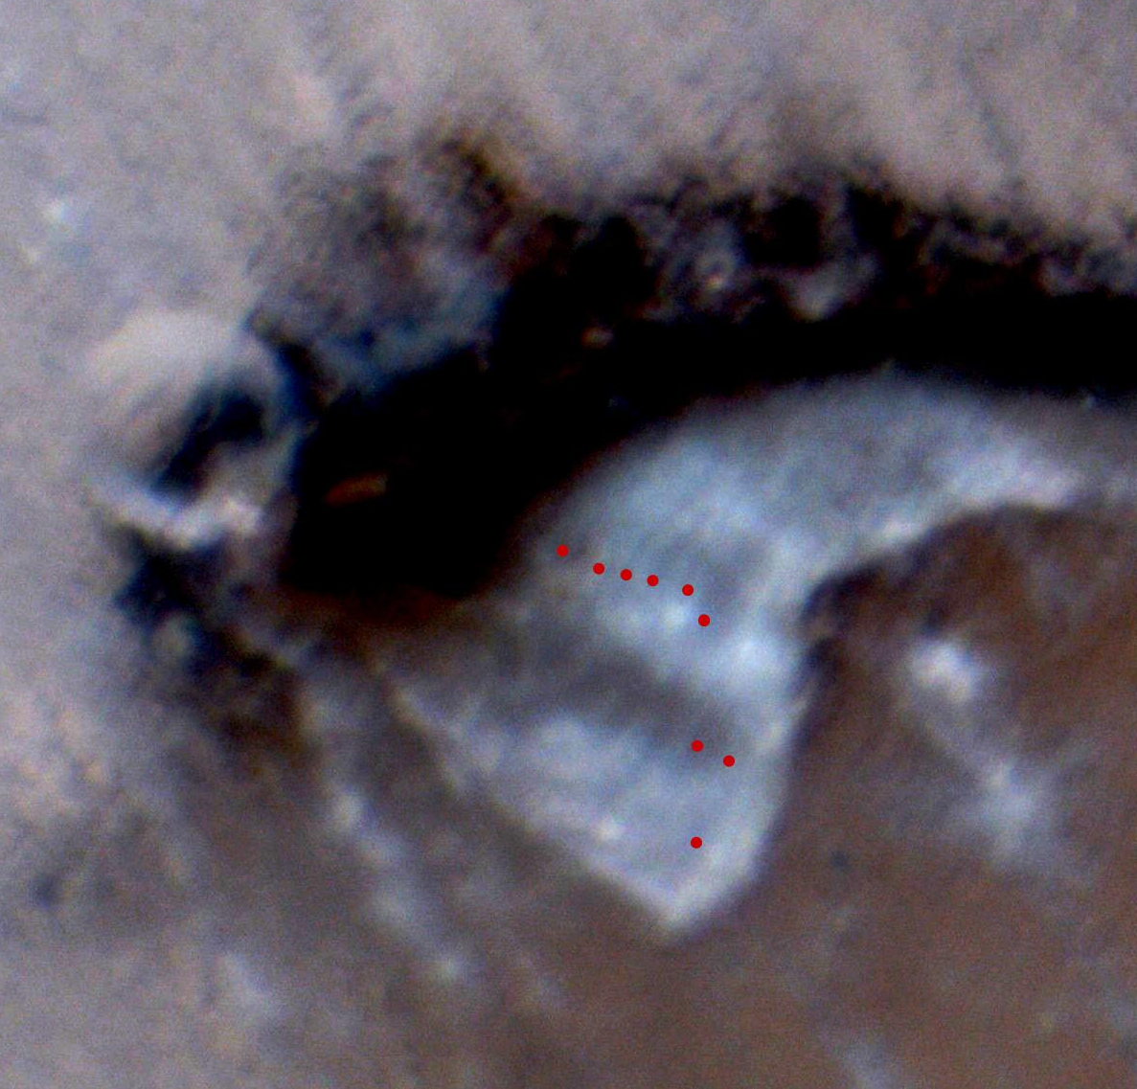
Рис. 2. Спилы раковин с высотой 4,5 мм
Плохой рисунок! Замени!

Статистическая обработка
На основе баз данных по размерам моллюсков в разные годы были построены частотные распределения размеров живых и мертвых особей.
Для построения карт распределения моллюсков были вычислены географичесие координаты точек сбора и на карты были нанесены данные по обилию тех или иных групп живых или мертвых особей.
Для анализа роста моллюсков были измерены высота и длинна моллюсков, после чего построены графики зависимости размера от возраста.
Вся математическая обработка проводилась с помощью языка статистического программирования R (R Core Team, 2022).

Результаты и обсуждение
Рис. 3 демонстрирует размерную структуру живых и мёртвых моллюсков в летних сборах 2022-2023 гг. На гистограмме видно, что среди моллюсков, как живых, так и мёртвых, можно выделить 3 отчетливые группы. С размером от 25 мм, которая почти вымерла к 2023 году, но имевшая большую численность в прошлом. С размером от 20 до 25 мм, которая так же в настоящий момент не имеет большую численность в популяции. А так же с размером меньше 15 мм, которая пока что наблюдается как среди живых особей, так и среди створок в большом количестве.
Ксюша! Надо переделать рисунок 3. 1. Живые - alive! 2. Убери легенду. 3. Ты перепутала подписи: ось ОУ - это количество. 4. По оси OY сделай, чтобы циферки были целочисленными.

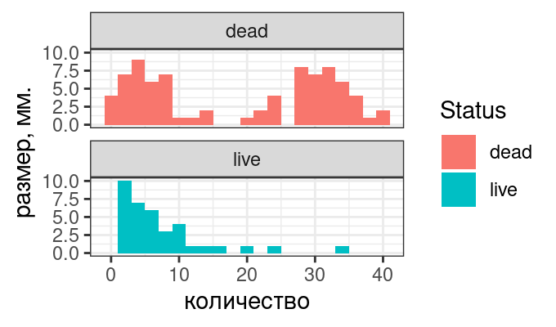
Рис.3. Размерная структура живых и мёртвых моллюсков A.borealis в 2023 году
Это только по данным 2023 или и 2022 г. здесь тоже присутствует?
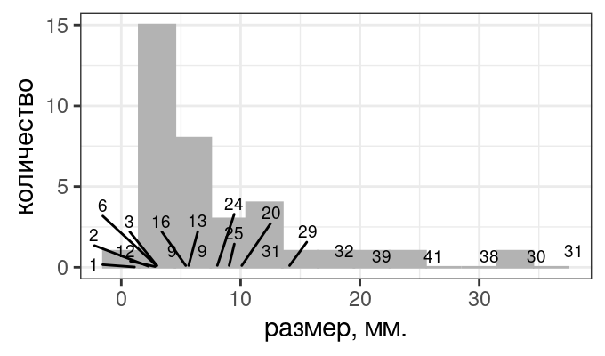
Рис.4. Размерная структура A.borealis в Илистой губе по данным 2023 года. Числа, расположенные вдоль оси размеров, указывают возраст тех моллюсков, у которых он определялся.
Ксюша! Точно ли только 2023 что-то много тут особей. Кроме того возраст определяли, как у моллюсков, собранных в 2022, так и в 2023. Подпиши на этом графике условные пики в распределении. Я их разделил вертикальными линиями, но можно как-то иначе.
На рисунке 4 изображена размерная структура поселения в 2023 году (???). В этом распределении отчетливо выделяется несколько пиков. Однако однозначно связать эти пики с возрастными когортами нельзя. Вместе с тем, заметна явная тенденция. Моллюски формирующие первый пик в распределении (размер раковины до ++ мм) имеют возраст, варирующий от 1 до 16 лет (в среднем 7.9 лет). Моллюски, формирующие второй пик (особи с размером ++ - +++ мм) имеют возраст от 20 до 31 лет (в среднем 25.8 лет). Более крупные особи, имеющие размер превышающий +++ мм, имеют возраст от 31 до 41 лет ( в среднем 35.2 лет). Таким образом, особи первой группы, отловленные в 2022 и 2023 гг. Должны были родиться приблизительно в 2010-х годах, особи второй группы - в конце 1990-х, начале 2000-х годов, а особи третьй групы в 1980-х или даже в более ранние годы.
Для оценки скорости роста моллюсков, обнаруженных в 2022-2023 гг., мы оценили связь возраста и размера (рис. 5). Данные, приведенные на рис.5, позволяют заметить, что моллюски новых генераций, имеющие возраст меньше 20 лет, растут заметно медленнее, чем моллюски с возрастом более 20 лет.

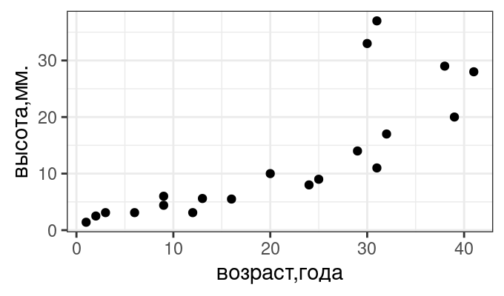
Рис. 5. Зависимость размера от возраста у моллюсков, отловленных в Илистой губе в 2022-2023 гг.
Ксюша, прибумай как разделить на графике эти две группы. Я провел вертикальную черту, но можно применить и другие приемы.

Для оценки характера пространственного распределения вида в акватории Илистой губы мы нанесли на карту информацию, полученную в 1987-2018 гг. (рис. +++ А) и в 2023 г (рис. ++++ B). Из данных приведенных на этом рисунке видно, что расселение новой генерации практически идентично расселению старой генерации. Распределение по акватории Илистой губы живых и мертвы моллюсков в 2023 г также совпадает (Рис. 6). Таким образом, вселение новой генерации моллюсков произошло в те же самые участки акватории, в которых популяция была представлена в предыдущие годы. Сопоставление областей распределения живых моллюсков и мертвых раковин, отловленных в акватории Илистой губы в 2023 г. (рис. +++) выявляет практически полное соотвествие между картами. То есть мертвые моллюски новой генерации остаются в том же участке акватории, где присутствуют живые особи новых генераций.
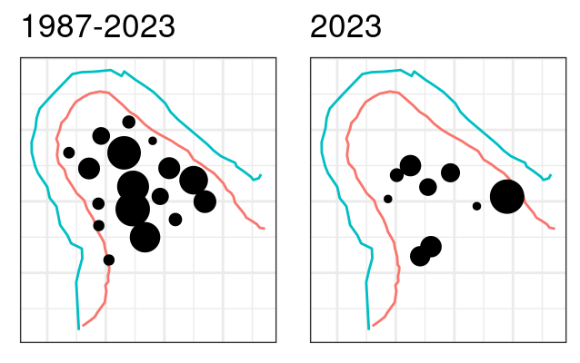
Рис.5. Среднее количество моллюсков на каждой станции за все года в старых сборах 1987-20++ гг. (A) и количество живых моллюсков в сборах 2023 г. (B). Размер точки отражает среднюю численность моллюсков на станции.
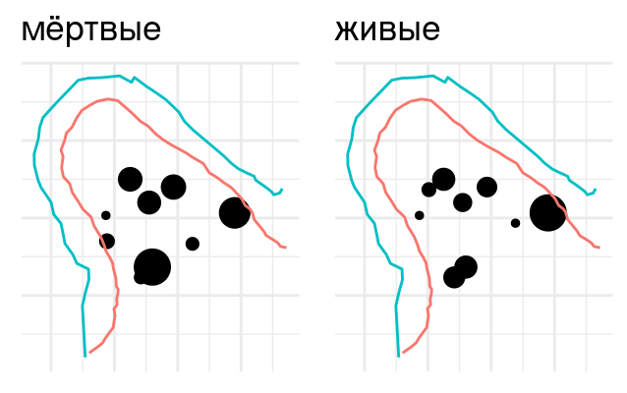
Рис.6. Местоположение живых и мёртвых моллюсков на карте Илистой губы в 2023 год.

В связи с сокращением числа моллюсков в популяции A.borealis в акватории Илистой губы было выдвинуто 3 гипотезы(Аверьянова,1995):
1 гипотеза вымирания. Гипотеза говорит о том, что попадание моллюсков в губу было случайным, и популяция постепенно вымирает, потому что личинки не развиваются или половые продукты не вымётываются старыми особями.
2 гипотеза «детского сада». Гипотеза говорит о том, что молодь моллюсков сконцентрирована за пределами Илистой губы, и уже крупные особи иммигрируют в акваторию.
3 гипотеза циклов. Данная гипотеза предполагает, что популяция демонстрирует циклическое изменение во времени, переиодически вымирая и восстанавливаясь за счет притока молоди.
Когда были получены данные о пополнении молодью, гипотеза вымирания и гипотеза детского сада были отвергнуты, и гипотеза циклов подтверждена (Skazina et al., 20++), однако было не ясно, является ли пополнение многоразовым, или это единичное явление. Полученные нами данные говорят о том, что что пополнений было несколько и они происходили в течение нескольких десятилетий. В том числе уже в те годы (пополнение 2010х годов), когда основная масса старых моллюсков практически исчезла из популяции, размножаться было некому, а створки крупных мертвых моллюсков почти полностью исчезли. Это означает, что гипотеза о мертвых ствоках, как субстрате необхдимом для развития молоди скорее всего не верна. Если бы это было так, вселение должно было быть краткосрочным и ограничиться пополнением 2000х годов, чего мы не наблюдаем.
В связи с этим, мы полагаем, что наиболее вероятным объяснением является вторая гипотеза, высказанная в работе Сказиной и соавторов (Skazina et al, 20++), которая рассматривалась авторами, лишь как дополнительная. Авторы предполагали, что субстратом для прикрепления яиц моллюсков послужили ризоиды ламинарии. Это подтверждают визуальное наблюдение: по данным водолазных наблюдений в 2023 г. почти все дно в районе, где обитают A.borealis в пределах Илистой губы было покрыто зарослями этих водорослей. Эта гипотеза требует дальнейшего исследования.
При этом, судя по нашим наблюдениям, вновь заселившиеся моллюски, растут медленнее, чем моллюски прошлых генераций. С чем это связано, нам не известно. Однако это может означать, что условия жизни популяции ухудшаются и в будущем можно ожидать полного исчезновения популяции этого вида в Илистой губе.

Список литературы
ВСЕ ПЕРЕДЕЛАТЬ! СМ. Как список литературы оформлен в других работах.

- А.Д. Наумов, Двустворяатые моллюски Белого моря опыт эколого-фаунистического анализа, 2006, Российская академия наук Зоологический институт
- А.И Буяновский, Пространственно-временная изменчивость размерного состава в популяциях двустворчатых моллюсков, морских ежей и десятиногих ракообразных, 2004, стр. 10,
- Дэвид К. Мосс, Донна Хирург, Вадим Хайтов,Lifespan and growth of Astarte borealis (Bivalvia) from Kandalaksha Gulf, White Sea, 2017
- Мария Сказина,Елизавета Софронова, Вадим Хайтов, Paving the way for the new generations: Astarte borealis population dynamics in the White Sea, 2012
- А. Аверьянова, Особенности организации поселений Tridonta borealis Schymacher в Илистой губе острова Горелого(Лувеньгский архипелаг, Кандалакшский залив, Белое море),1995
- М. Иванова, Особенности динамики поселения Tridonta borealis в сублиторали Илистой губы о.Горелого (Лувеньгский архипелаг, Кандалакшский залив, Белое море), 1998
- Чебышев Н.В.,Филиппова А.В. Основы экологии./Новая волна, 2010
- Аверьянова Анна, Особенности организации поселений Tridonta borealis Shumacher в Илистой губе острова Горелого (Лувеньгский архипелаг, Кандалакшский залив, Белое море), 1995

